






Présentation Générale

Version 1

Août 2008

Table des matières

Section I. Présentation de l'offre Atos Worldline SIPS 4
A. A propos de SIPS 4
B. Principe de fonctionnement 4
C. A qui s'adresse ce service ? 4
1. Pré-requis bancaire 5
2. Pré-requis technique 5
3. Un réseau d’acceptation Européen 5
D. La sécurité des paiements en ligne avec SIPS 6
1. Pour le commerçant 6
2. Pour l'internaute 6
3. L’apport de 3-D Secure 6
E. Un service accessible et personnalisable 7
1. Les plateformes et les langages de programmation 7
2. Les moyens de paiement 7
3. Les devises acceptées 7
4. Les langues affichables 7
5. La personnalisation des pages de paiement 8
F. Comment en profiter 9
Section II. Le paiement sur SIPS 10
A. Le paiement sur Internet: le flux 10
1. Le paiement traditionnel 10
2. Le paiement 3D-Secure 11
B. Le paiement SIPS vu par l'internaute 12
C. La création de transactions par le commerçant via un terminal virtuel 15
Section III. Les options de paiement 16
1. Le choix du jour et des modalités de remise en banque des transactions 16
2. Le paiement en plusieurs fois 17
3. Le forçage 17
B. Des solutions de lutte contre la fraude 17
1. Le contrôle du pays d’origine des cartes 18
2. Le contrôle d’en-cours carte 18
3. Le contrôle en liste grise 18
Section IV. La gestion de caisse 19
A. Office Client 19
B. Office Server 20
Section V. Le Back-Office : fonctionnement 21
A. La réponse automatique et la réponse manuelle 21
B. Les journaux des transactions et des opérations 21
C. La consultation 22
D. La remise en banque 22
Section VI. Annexes 23
A. Guide d’administration des boutiques 23
1. Inscription de boutique 23
2. Installation de logo et template 23
3. Passage en production 23
4. Modifications d'inscription 24
B. Lexique des termes utilisés 25
C. Les moyens de paiement acceptés sur SIPS 26
D. Les opérations autorisées pour chaque état 27
E. Les devises 28
F. Les langues 29
G. Les systèmes d'exploitation supportés 29
H. Exemples de journaux des transactions et des opérations 30
1. Exemple de journal des transactions au format table 30
2. Exemple de journal des opérations au format table 30
I. Références – en savoir plus 31
1. Documentation 31
2. Contacts 31

A qui s'adresse ce document ?

Cette présentation générale est un guide fonctionnel et pratique du service SIPS, la solution de paiement sécurisé par Internet d'Atos Worldline. Il est principalement destiné à un commerçant :
- qui recherche une solution de paiement sécurisé par Internet adaptée à ses besoins
- qui vient de souscrire à l'offre SIPS et souhaite l'utiliser au mieux
- qui utilise déjà SIPS et souhaite tirer parti de toutes ses fonctionnalités

Présentation de l'offre Atos Worldline SIPS

A propos de SIPS

Atos Worldline, fort de son savoir-faire en matière de commerce électronique et de sa forte implication dans le domaine bancaire commercialise depuis 1996 une solution de paiement sécurisé, sous le nom de SIPS, Secure Internet Processing Services, conforme aux réglementations interbancaires française et internationale.

SIPS permet à l'internaute d'effectuer des achats en ligne en toute sécurité et au commerçant de disposer d'une solution aisée à mettre en œuvre sur son site.
D'un point de vue fonctionnel, cette solution se rapproche d'un TPE (Terminal de Paiement Electronique) pour du commerce électronique, accompagné d'outils perfectionnés regroupés dans une caisse virtuelle, validant et enregistrant les transactions effectuées en ligne. SIPS répond donc également au besoin du commerçant d'interroger en ligne ses transactions, de contrôler leur envoi en banque voire de les rembourser.

SIPS permet de vendre en toute sécurité des produits et services dans le monde par Internet.
Il garde le choix de son établissement bancaire ainsi que des moyens de paiement acceptés

Principe de fonctionnement

Lorsqu'un acheteur ayant rempli son panier est dirigé sur les pages de paiement SIPS, il fournit ses coordonnées bancaires, qui sont envoyées par une connexion chiffrée à Atos Worldline. Si le commerçant et le numéro de carte saisi sont inscrits au programme 3-D Secure, l’acheteur est mis en relation avec sa banque afin de s’authentifier par saisie d’un mot de passe. La banque de l’acheteur informe SIPS du résultat de l’authentification.
Si l’authentification est réussie, ou si elle n’a pas été demandée car le commerçant ou la carte n’est pas inscrit au programme 3-D Secure, il s'ensuit une phase de vérification de la carte bancaire auprès de la banque du commerçant, plus communément appelée demande d'autorisation. Cette demande d'autorisation est systématique.
En cas d'accord, le paiement est enregistré ; une page de résultat – le ticket de paiement – s'affiche sur l'écran de l'internaute.
Si l’internaute ne s’est pas convenablement authentifié lorsque cela lui a été demandé ou si ses coordonnées bancaires ne sont pas valides (inexactes, carte en opposition, plafond dépassé etc), il est informé du défaut de paiement.
Le commerçant est informé en temps réel du résultat des transactions réalisées sur son site. Atos Worldline lui fait également parvenir quotidiennement par courrier électronique un récapitulatif des transactions. Il peut également obtenir des informations complémentaires concernant la carte de l’acheteur (pays d’émission de la carte, en-cours, etc).

A qui s'adresse ce service ?

SIPS est largement disponible, en France comme à l'étranger et fait l'objet de différentes solutions proposées par une multitude d'hébergeurs et d'établissements bancaires. Ce service s'adresse en particulier à :
- un commerçant, souhaitant facilement élargir sa clientèle en vendant ses produits et services par l'Internet, sans se soucier des aspects sécuritaires des transactions, et tout en conservant sa banque ;
- un hébergeur, l'intégrateur, le fournisseur d'accès, ou le gérant de galeries marchandes sur l'Internet, souhaitant proposer un service de paiement sécurisé personnalisé à sa clientèle ;
- un établissement bancaire, désirant proposer à sa clientèle commerçante une solution personnalisée et fiable.

Des milliers de e-commerçants ont confiance en notre solution. Une multitude de banques et d'hébergeurs distribuent la solution SIPS via leur réseau.

Pré-requis bancaire

L'utilisation de SIPS pour un commerce électronique ne nécessite pas de liaison particulière entre le serveur du commerçant et sa banque ou Atos Worldline. L'internet reste le moyen privilégié de communication.

Outre l'immatriculation au registre du commerce et des sociétés, l'utilisation du service SIPS nécessite l'obtention d'un contrat de Vente à Distance / Vente par Correspondance (VAD/VPC) auprès d'un établissement bancaire, au choix du commerçant. Pour souscrire au service 3D Secure, le commerçant doit en faire la demande d’une part à son établissement bancaire (qui doit lui même être inscrit en tant que participant aux programmes 3D Secure des différents réseaux bancaires concernés) et d’autre part à Atos Worldline.
Le commerçant est tenu d'informer Atos Worldline de ses numéros de SIRET et de contrat VAD ainsi que des devises acceptées.
Pour pouvoir accepter plusieurs devises, le commerçant doit en faire la demande auprès de sa banque. La solution SIPS gère une multitude de devises, celles les plus couramment acceptées dans le monde, telles que précisées en Annexe E page 31.

Pré-requis technique

Le site Internet du commerçant doit également être hébergé sur un serveur acceptant l'utilisation de modules type CGI. Il n'est par contre pas nécessaire d'utiliser le format SSL sur le site du commerçant dans la mesure où le paiement sécurisé se déroule sur les serveurs d'Atos Worldline. La connaissance d'un langage de programmation dynamique (Php, Perl, ASP, C, Java) est nécessaire pour pouvoir mettre en place le service. La lecture du guide d'installation de SIPS est une étape indispensable à son utilisation.
La solution n'est pas totalement plug-and-play, mais les exemples fournis par Atos Worldline sont une aide précieuse dans l'intégration de la solution sur un site web.

Un réseau d’acceptation Européen

Pour pouvoir effectuer de manière transparente des demandes d’autorisation et des remises en banque, SIPS doit aujourd’hui avoir une connexion avec la banque du commerçant (l’acquéreur) et son centre de traitement monétique. Etant connecté à l’ensemble du réseau bancaire Français, SIPS peut ainsi accepter tout commerçant ayant un contrat de vente à distance (VAD) dans une banque domiciliée en France.
Aussi, un commerçant domicilié à l’étranger et ayant un contrat VAD avec un acquéreur en dehors de l’hexagone doit au préalable vérifier qu’Atos Worldline peut communiquer avec cet acquéreur afin de traiter ses transactions. Aujourd’hui, Atos Worldline est connecté à l’étranger aux acquéreurs suivants :
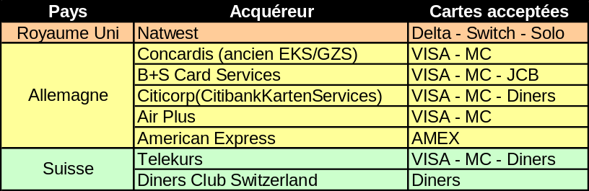
➔ Pour tout autre pays, veuillez nous consulter

La sécurité des paiements en ligne avec SIPS

Face au développement du commerce électronique et de ses failles sécuritaires, l'offre SIPS d'Atos Worldline répond au besoin de sécurisation des paiements par l'Internet et met à la disposition de tout site marchand un terminal de paiement virtuel sécurisé et perfectionné.

Pour le commerçant

Les clefs de la sécurité SIPS reposent sur quatre piliers essentiels : l'authentification du commerçant, la demande d'autorisation auprès de la banque du porteur de la carte ainsi que la confidentialité des données, qui transitent chiffrées sur l'Internet (numéro de carte, date de validité etc).
Afin d'éviter toute altération des messages échangés, Atos Worldline vérifie également leur intégrité.

Pour l'internaute

La sécurité du paiement entre le poste de l’acheteur et le service de paiement repose sur la mise en œuvre, en fonction des possibilités des applicatifs du poste de l’acheteur, de formulaires SSL (session clé à 128 bits, conformément aux autorisations du Gouvernement français). Le numéro de carte est ainsi chiffré, entre le navigateur et le serveur SIPS. Atos Worldline est le seul destinataire des informations carte ; le commerçant n'est pas en mesure de les connaître.

La sécurité des transactions est entièrement assurée par SIPS Payment, en relation avec l'internaute, le commerçant et le monde bancaire.

L’apport de 3-D Secure

Pour les commerçants ayant souscrit au service 3D Secure, désigné par les réseaux Visa et MasterCard sous les appellations respectives « Verified By Visa » et « MasterCard SecureCode », la transaction de paiement fait également l'objet d'une authentification, au cours de laquelle la banque émettrice de la carte ainsi que le réseau (Visa ou Mastercard) vont intervenir. D'un côté, l'internaute est assuré de communiquer ses coordonnées bancaires à sa banque. De l'autre, le commerçant est assuré que son client est bien le porteur vu qu'il aura été authentifié par le monde bancaire. Pour ce type de transaction, le commerçant peut bénéficier de la garantie de paiement sous certaines conditions dépendantes de la réglementation bancaire en vigueur.

L’authentification via 3D-Secure est totalement intégrée à SIPS Payment et ne nécessite aucun développement supplémentaire pour le commerçant.

Un service accessible et personnalisable

SIPS est non seulement un service performant au niveau du paiement, il a également été conçu pour être largement accessible, autant de la part du commerçant qui souhaite l'installer que de la part de l'internaute qui l'utilise.

Le moyen de paiement, le montant, la devise, la langue utilisés pendant la transaction sont définis par le commerçant selon ses stratégies marketing et financières.

Les plateformes et les langages de programmation

Du côté du commerçant/hébergeur, le service est multi plateformes. Le serveur du commerçant est équipé d’une interface (API, fournie par Atos Worldline), élaborée soit à partir d’une librairie de fonctions écrites en C ou en Java soit à partir d'un plug-in exécutable. Ce logiciel (compatible POSIX) est compatible avec les serveurs acceptant les modules CGI ainsi qu’avec une multitude de systèmes d’exploitation (cf. Annexe G page 32).

L'API SIPS Payment avec laquelle le serveur du commerçant communique est disponible, en fonction des plateformes utilisées, pour les langages de programmation tels que le C, le Java ou encore par des langages scripts comme Perl, PHP, ASP, Shell.

Les moyens de paiement

L'internaute a la possibilité de payer le commerçant avec :

- Les cartes de paiement (CB, VISA ou EUROCARD/MASTERCARD),
- Les cartes de accréditives et corporate (American Express, Diner’s club),
- Les cartes privatives et d’enseignes (Cetelem, Finaref, etc)
- Les chèques cadeaux (Promonetic)
- Le téléphone portable (Bouygues Telecom / Cetelem)

Par simple paramétrage de l'API, il est possible d'activer tous ces moyens de paiement. Cependant, le choix des moyens de paiement disponibles sur un site donné dépend des contrats de vente à distance signés par le commerçant avec les institutions financières en question.

➔ Pour une liste exhaustive des cartes acceptées, voir Annexe C page 29

Les devises acceptées

SIPS accepte un large ensemble de devises couramment utilisées dans le monde. Pour pouvoir en bénéficier, le commerçant est tenu de vérifier auprès de son établissement bancaire si son contrat VAD l'autorise à les utiliser.

➔ Voir en Annexe E page 31 la liste des devises acceptées.

Les langues affichables

Le monde est largement représenté dans la solution SIPS et de nombreux commerçants trouveront la traduction appropriée pour afficher leur page de paiement. Le code langage, choisi par le commerçant, est un paramètre de la transaction transmis à SIPS qui affiche les pages de paiement dans la langue à laquelle il fait référence.

➔ Pour une liste exhaustive des traductions possibles des pages de paiement SIPS, voir Annexe F page 32.

La personnalisation des pages de paiement

La solution SIPS autorise le commerçant, l'hébergeur et la banque clients à personnaliser l'aspect général des pages de paiement affichées sur le navigateur de l'internaute.
Il est ainsi possible d'utiliser sa propre charte graphique et ses logos, de modifier certains messages à destination de l'internaute, ou encore de ne pas afficher le ticket de caisse.
Pour ce faire, le client fait parvenir ses logos et/ou feuilles de style au moment du passage en pré-production, au format défini par Atos Worldline (cf. Guide du programmeur ainsi que Guide de personnalisation des pages).

La personnalisation graphique des pages de paiement SIPS permet au commerçant d'homogénéiser le passage à la caisse avec le reste du site en conservant la confiance du client jusqu'à la bonne fin du paiement.

Comment en profiter

L'utilisation de SIPS est subordonnée à la signature d'un contrat entre Atos Worldline d'une part et le commerçant, l'hébergeur ou la banque d'autre part.
Au-delà du pré-requis, le démarrage d'un nouveau site commerçant sur SIPS se déroule en 5 étapes majeures:

La phase contractuelle |  | La signature
⬇ | La signature du contrat SIPS avec Atos Worldline, soit avec une banque, un hébergeur ou directement avec le commerçant
Envoi du kit et inscription |  | Envoi postal + e-mail  1-2 jours
⬇ | A réception du formulaire d'inscription envoyé par le commerçant, Atos Worldline inscrit la boutique et retourne au commerçant un certificat de production ainsi qu'un kit de paiement (logiciel, exemples, documentations et certificat de test) pour un environnement technique spécifique (précisé dans le formulaire par le client) | Intégration client  Délai indéterminé  Tests techniques  délai indéterminé
Le développement
⬇ | - Le développeur du commerçant implémente la solution, à l'aide du certificat de test obtenu avec le kit.  - Le commerçant effectue des tests SIPS de démonstration, permettant de vérifier la bonne communication avec Atos Worldline  - Une fois le développement terminé et les tests concluants, le commerçant installe le certificat de production.  Tests bancaires  1-2 jours
Les tests de pré-production
⬇ | Le commerçant effectue des tests en pré-production avec son certificat de production et avec des numéros de carte réels. Les tests de pré-production vont générer des demandes d'autorisation vers sa banque sans provoquer de remise, donc de débit carte.  Le client envoie à Atos Worldline ses préférences graphiques pour la page de paiement.  Lancement  1-2 jours
Le passage en production
⬇ | - Finalement, le commerçant envoie le Procès Verbal de recette, 24 heures avant la date à laquelle il souhaite passer en production (tous les jours sauf les Vendredi, Samedi, Dimanche et jours fériés).  - Après avoir vérifié que le commerçant a bien effectué un test OK (une demande d'autorisation acceptée par la banque), Atos Worldline effectue le passage en production à la date précisée par le commerçant.  Atos Worldline envoie un e-mail au commerçant pour lui notifier ce démarrage. Le lendemain, le client reçoit son premier journal de fonds.

Légende :

 | Action du Commerçant ou de son développeur
 | Action Atos Worldline
 | Communication

Le paiement sur SIPS

Le paiement sur Internet: le flux

Le parcours d’une transaction varie en fonction des moyens de paiement utilisés (cf. liste des moyens de paiement page 29). La cinématique d’une transaction carte est décrite ci-après.

Le paiement traditionnel

Le processus de paiement carte traditionnel avec SIPS se déroule comme suit:

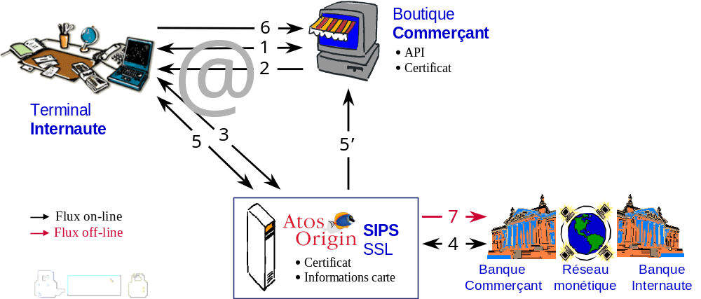
Le paiement sur SIPS
3 messages circulent: le requête, la réponse automatique puis la réponse manuelle

- L’internaute navigue sur le serveur commerçant et remplit son caddie.

- L'internaute souhaitant passer à la caisse, le serveur commerçant utilise l'API pour afficher tous les moyens de paiement acceptés.

- En cliquant sur un de ces moyens de paiement, l’internaute se connecte au serveur de paiement SIPS. Le serveur SIPS affiche le formulaire approprié pour obtenir ses coordonnées bancaires.

- Le serveur SIPS effectue une demande d'autorisation auprès d’une institution financière impliquée dans le paiement sélectionné.

- et 5'. Après réception de la réponse d’autorisation, SIPS envoie la réponse de la demande d'autorisation au serveur commerçant et affiche un ticket de caisse sur l'écran de l’internaute.

- A partir de ce ticket, l’internaute peut cliquer sur un bouton pour retourner sur le serveur commerçant, qui reçoit ainsi toutes les informations concernant la transaction (identique à 5').

- Atos Worldline envoie la transaction pour remise en banque (crédit commerçant et débit internaute)

 La réponse d'autorisation est systématiquement envoyée au commerçant, qui peut ainsi suivre chaque transaction effectuée sur sa boutique (cf. A page 24)

Le paiement 3D-Secure

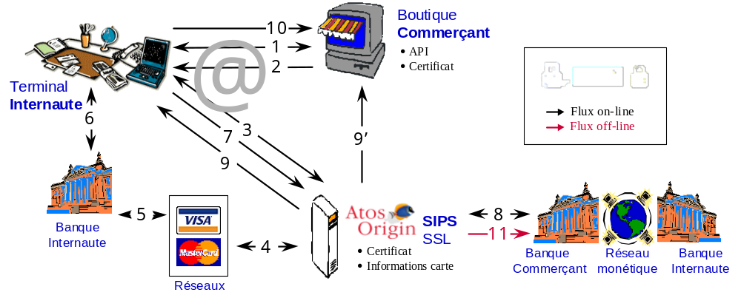
Le paiement 3D-Secure mettant en jeu d'autres acteurs et connexions permettant d'authentifier directement l'acheteur, il est plus complexe.

Les flux simplifiés d'une transaction 3D-Secure
Les réseaux carte ainsi que la banque de l'internaute sont directement impliqués

Une transaction de paiement sur le site d'un commerçant inscrit au programme 3D-Secure implique l'authentification du porteur, et met ainsi en œuvre des flux supplémentaires en direction du réseau cartes (Visa / Mastercard) ainsi que de la banque de l'Internaute.

La cinématique du paiement diffère du paiement traditionnel après la troisième étape (cf. page précédente).

4 et 5. Le serveur SIPS transfère les coordonnées carte de l'internaute vers le réseau Visa ou Mastercard, qui à son tour contacte la banque émettrice, qui détermine si le porteur est ou non inscrit 3D Secure (et donc dispose d'un mot de passe).

6 et 7. Si le porteur est effectivement inscrit (ou « enrôlé »), SIPS met le porteur en relation avec la banque émettrice (6). Celle-ci affiche un formulaire pour saisie du mot de passe. Atos Worldline est destinataire (7) de la vérification du mot de passe par la banque, via le poste de l'internaute.
Si le porteur n'est pas inscrit, il passe directement au point 8.

8 et 9. La transaction prend le circuit traditionnel et est envoyée pour demande d'autorisation vers la banque du commerçant. Après réception de la réponse d’autorisation, SIPS envoie la réponse de la demande d'autorisation au serveur commerçant (9') et affiche un ticket de caisse sur l'écran de l’internaute (9).

10. A partir de ce ticket, l’internaute peut cliquer sur un bouton pour retourner sur le serveur commerçant, qui reçoit ainsi toutes les informations concernant la transaction (identique à 9').

11. Atos Worldline envoie la transaction pour remise en banque (crédit commerçant et débit internaute)

Atos Worldline est l’intermédiaire qui assure la bonne communication entre tous les acteurs d'une transaction, qui met en jeu l'internaute, le commerçant ainsi que leurs banques respectives.

Le paiement SIPS vu par l'internaute

A l'image du commerce traditionnel, le passage à la caisse doit se faire en douceur. Les pages de paiement ne doivent pas conduire l'internaute à passer par la sortie sans achats pour cause d'hésitation ou de mauvaises indications.
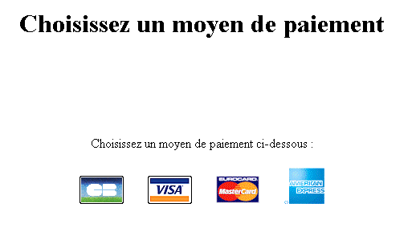
Sur SIPS, ce passage à la caisse conduit l'internaute sur les pages de saisie de ses coordonnées bancaires, et en premier lieu sur le choix de sa carte de paiement. Les logos Atos Worldline apparaissent ici à titre d'exemple, à la place des logos du commerçant

La page de sélection du moyen de paiement est hébergée chez le commerçant.
En cliquant sur l'un de ces logos, l'internaute est dirigé sur le serveur SIPS

Une fois la carte de paiement sélectionnée, l'internaute est amené à saisir ses coordonnées : le numéro de carte, sa date de validité et, pour certaines cartes, le cryptogramme visuel (ou CVV2/CVC2). Cette page reprend les informations du paiement, à savoir le montant du caddie, la devise utilisée, la carte de paiement choisie ainsi que la référence de la transaction.

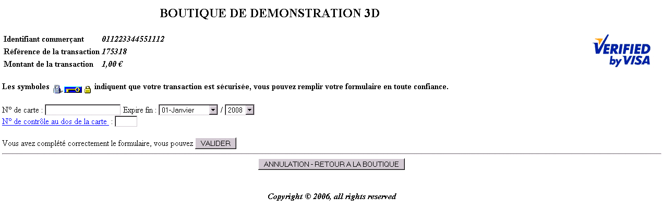

La saisie des coordonnées bancaires
La validation du paiement a deux issues selon que le commerçant s'est ou non inscrit au programme 3D-Secure auprès de sa banque.

- Paiement 3D-Secure : si l'internaute est également inscrit 3D Secure auprès de sa banque, une étape intermédiaire au paiement traditionnel s’immisce dans le processus : une page l’informe qu’il va devoir s’authentifier. Ceci fait, il est automatiquement redirigé sur le serveur de sa banque qui affiche un formulaire invitant l’acheteur à saisir son mot de passe. La transaction reprend ensuite le cycle du paiement traditionnel.

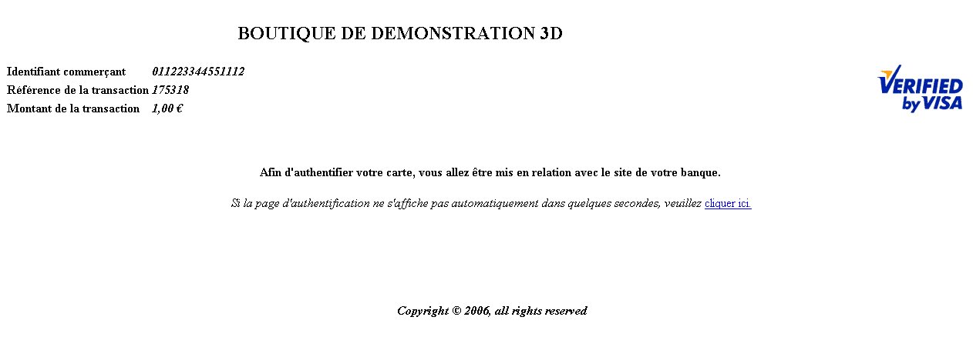
Exemple de page d’information pour une transaction 3D-Secure
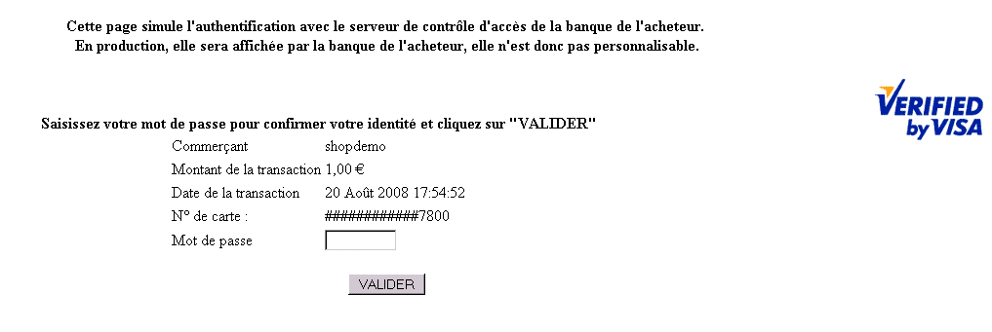
Exemple de saisie du mot de passe pour une transaction 3D-Secure
Si l'acheteur n'est pas inscrit auprès de sa banque, SIPS procèdera au paiement traditionnel.

- Paiement traditionnel : SIPS effectue une demande d'autorisation auprès des établissements financiers compétents et retourne une réponse à l'internaute l'informant de l'issue du paiement. L'internaute dispose d'un ticket de caisse, similaire à ce qu'un commerce traditionnel remet à son client.
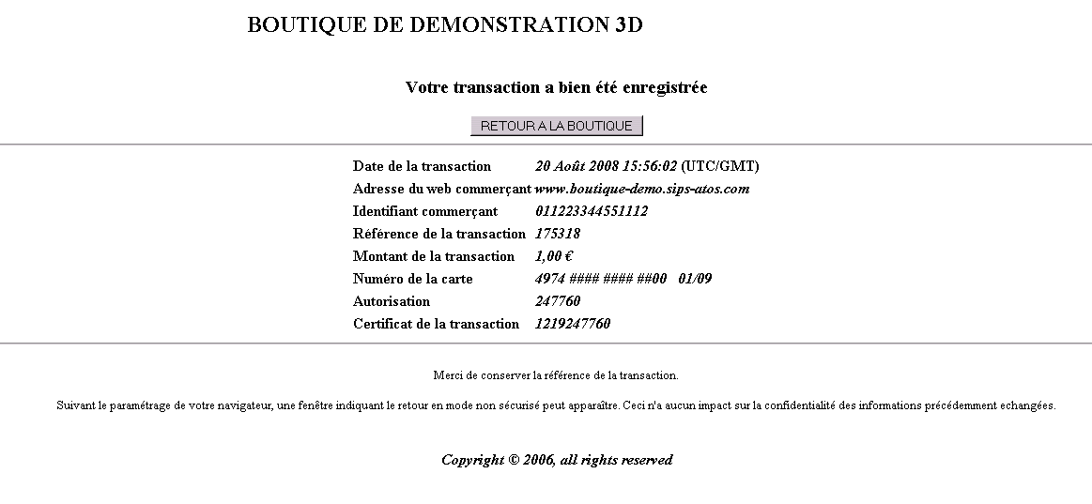

Le ticket de caisse: la transaction s'est déroulée correctement

A l'inverse, lorsque la transaction n'a pu être effectuée, l'internaute est informé de cet échec :

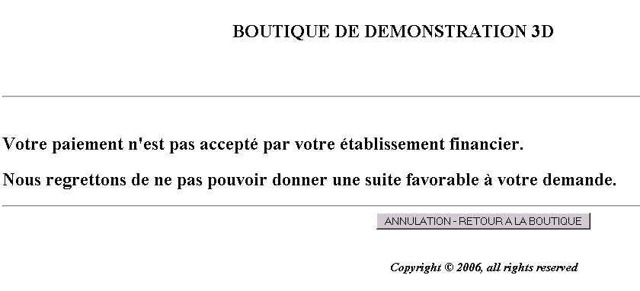

La transaction a été refusée

Lorsque le ticket de caisse apparaît sur l'écran de l'internaute, le commerçant est simultanément informé du résultat de la transaction (acceptée ou refusée). Le "retour à la boutique" de l'internaute peut également être exploité par le commerçant, puisqu'il contient également cette même information. Le commerçant peut ainsi remercier l'internaute pour ses achats et l'informer en fonction.

En cas de dépassement du plafond carte par l'internaute, celui-ci est informé des suites données à sa transaction et est invité à attendre une action de forçage de la part du commerçant (cf. page Error: Reference source not found la fonction forçage).
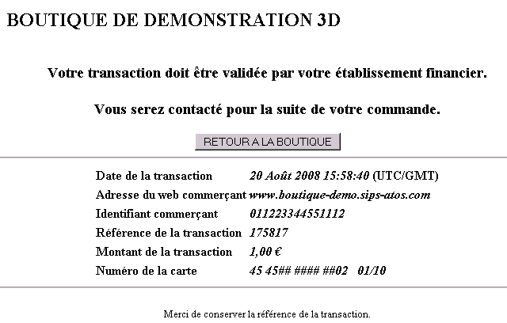

Le referral : l'internaute a dépassé son plafond de dépenses carte

Enfin, lorsque SIPS rencontre des problèmes de connexion avec l'établissement bancaire de l'internaute, ce dernier en est immédiatement informé et est invité à revenir sur les pages de paiement ultérieurement.

La création de transactions par le commerçant via un terminal virtuel

SIPS permet également à un commerçant de disposer d’un terminal de paiement virtuel, sur lequel il peut renseigner des numéros de carte à débiter. La transaction effectuera le même parcours qu’une demande de débit réalisée par un internaute en ligne ; le commerçant recevra un ticket de caisse de confirmation et la transaction apparaîtra dans son relevé quotidien.

Cette fonction est souvent utilisée dans les centres d’appels ; elle permet de valider une commande en obtenant une réponse en ligne à la demande d’autorisation de la carte du client.

Les options de paiement

Le commerçant a la possibilité de proposer à son client plusieurs modes de paiement, qui lui permettent également de rapprocher au mieux le débit de l'internaute de la livraison d'un produit.

Le choix du jour et des modalités de remise en banque des transactions

Le commerçant peut choisir :
- le jour d’envoi en banque de la transaction (la remise en banque). Le commerçant peut ainsi faire du paiement immédiat ou différé.
- le mode d’envoi en banque de cette transaction (après Validation ou de manière automatique).

Lorsque le commerçant choisit d'être ainsi en mode Validation, les transactions ne partent pas en banque automatiquement (comme dans le mode de capture automatique), mais attendent une validation de sa part. Ce qui permet par exemple au commerçant de débiter son client à l'expédition des produits.
Dans un cas comme dans l’autre, le commerçant détermine un délai. Dans le mode de capture automatique (ou mode Annulation), la transaction sera envoyée en banque lorsque le délai sera atteint. Dans le mode Validation, le commerçant pourra décider d’envoyer en banque la transaction à tout moment avant expiration du délai.
Les règles du paiement différé changent autour du niveau pivot de 6 jours.

Le paiement différé inférieur ou égal à 6 jours

Dans cette situation, Atos Worldline effectue une demande d'autorisation du montant réel de la transaction au moment où elle est réalisée.
Le commerçant a la possibilité de valider ou annuler partiellement ou totalement ce paiement dans les n jours qui suivent la transaction (sachant que n ≤ 6) en fonction du mode choisi.
En mode validation, si le commerçant ne valide pas la transaction pendant ce délai, elle expirera et ne sera pas envoyée en banque. A l'inverse, en mode normal (mode annulation), si la transaction n'est pas annulée pendant cette période de paiement différé, elle sera automatiquement envoyée en banque au bout de cette échéance.

Le paiement différé supérieur à 6 jours

Si le paiement différé est supérieur à six jours, Atos Worldline effectue une demande d'autorisation pour la carte de l'internaute d'un montant de deux Euros seulement – elle représente une prise d'empreinte, l'internaute n'étant pas débité de cette somme. Cette prise d'empreinte permet de vérifier la validité de la carte au moment du paiement, sans faire subir à l'internaute deux demandes d'autorisation du montant réel, ce qui risquerait de lui faire dépasser son plafond de paiement carte autorisé.
A échéance, ou lorsque la validation (déclenchée par le commerçant) aura lieu, Atos Worldline effectuera la demande d'autorisation avec le montant réel ou final de la transaction. Ce montant sera envoyé pour remise le jour même.

 Le paiement différé maximal effectué avec une carte JCB est de 30 jours en mode validation. Pour une carte CB et FINAREF, il est de 90 jours.
☒ Le paiement en différé n'est pas disponible pour les cartes AURORE et PASS.

Le paiement en plusieurs fois

Le commerçant a la possibilité de scinder une transaction en plusieurs parties, qui seront envoyées en banque à des intervalles déterminés.
Ainsi, une transaction de paiement en n fois génère n transactions, ayant le même identifiant mais effectuées à des dates différentes. Chaque transaction est indépendante des autres et comprend une demande d'autorisation systématique. En cas d'accord, la transaction en question est envoyée en banque. En cas de refus, la transaction n'est pas représentée.
La mise en œuvre de ce genre de paiement est subordonnée à la détermination par le commerçant du montant de la première transaction, du nombre total de prélèvements ainsi que de la périodicité des prélèvements.
Le montant de chaque transaction dépendra de la différence entre le montant total diminué de la première transaction et divisé par le nombre de prélèvements moins un (la première transaction étant comprise dans le nombre total d'échéances).

 Le montant de la première échéance doit être inférieur au montant total.
☑ Le commerçant garde la possibilité, pour une transaction donnée, d'annuler chacun des prélèvements à venir avant leurs échéances respectives.
☒ Le nombre maximal d'échéances est de 3. Les échéances ne peuvent pas s'étendre sur plus de 90 jours.

Des fonctions SIPS avancées permettent de reporter le délai de remise en banque d'une transaction donnée, de manière partielle ou totale.

Des solutions de lutte contre la fraude

SIPS met à la disposition du commerçant trois outils de lutte contre la fraude qui peuvent participer au scoring commerçant.
Ces outils, appelés contrôles complémentaires peuvent être paramétrés de deux façons :
- En mode pré-autorisation, le contrôle a un caractère décisif. Si pour une transaction donnée le contrôle est positif, la transaction sera envoyée pour demande d’autorisation. Si le contrôle est négatif, la transaction sera refusée et ne passera pas en demande d’autorisation.
- En mode post-autorisation, le contrôle a un caractère simplement informatif. La demande d’autorisation sera effectuée avant le contrôle complémentaire. Si la réponse à la demande d’autorisation est correcte, le contrôle complémentaire sera lancé mais ne fera pas blocage au bon déroulement de la transaction en cas de contrôle négatif.

 Cf. le guide des contrôles complémentaires pour plus d’informations sur leur utilisation.
☑ Dans tous les cas, le commerçant est informé du résultat du contrôle en temps réel.
☒ Le commerçant ne peut combiner les contrôles en pré et post autorisation sur une même boutique

Le contrôle du pays d’origine des cartes

Ce contrôle permet à un commerçant :
- En pré-autorisation, de refuser les cartes bancaires émises par un établissement financier établi à l’étranger
- En post-autorisation, d’obtenir une information quant à la nationalité d’une carte. Le commerçant est informé en temps réel si la carte est originaire d’un pays prédéterminé ou si elle est étrangère à ce pays. A posteriori, dans le reporting quotidien des transactions, il est informé du pays d’émission de la carte.

Ce contrôle complémentaire est souvent utilisé dans les solutions de scoring qui mettent en rapport la nationalité d’une carte avec le pays de destination d’un bien commandé sur le site commerçant.

Le contrôle d’en-cours carte

Ce contrôle permet à un commerçant d’être informé (en post-autorisation) ou de limiter (en pré-autorisation) soit le montant maximal d’un achat sur une boutique soit le nombre ou le montant total des achats réalisés avec un même numéro de carte sur une ou plusieurs boutiques SIPS et sur une période donnée.
Ainsi, le commerçant définit obligatoirement une période glissante de X jours sur laquelle le contrôle est effectué, ainsi que : soit un nombre soit un montant maximal d’achats sur cette période.

Ce contrôle est également un complément idéal des solutions de scoring qui affectent un risque plus important à un client inconnu ayant déjà réalisé une ou plusieurs transactions sur une très courte période.

 La période glissante maximale de contrôle est de 30 jours.

Le contrôle en liste grise

SIPS permet au commerçant de créer et gérer sa propre liste grise de numéros de cartes à risque. Via l’interface Office Client, le commerçant peut ajouter et gérer des numéros de cartes correspondant à des clients avec lesquels il aurait eu par le passé des difficultés de paiement.
Le commerçant peut affecter à chaque numéro de carte inscrit dans sa liste un motif particulier (client douteux, impayé, etc).
Ce contrôle sera donc utilisé par les commerçants qui souhaitent s’assurer que la carte utilisée par l’acheteur n’est pas référencée dans une liste des cartes indésirables appelée liste grise des cartes.

Le client peut inscrire les numéros de carte individuellement ou bien enregistrer des plages de BIN (les 6 premiers numéros d’une carte). Le commerçant sera ainsi informé (en post-autorisation) ou refusera systématiquement (en pré-autorisation) l’utilisation d’un numéro de carte enregistré ou appartenant à la plage de BIN de sa liste grise.

Ces contrôles complémentaires permettent d’affiner les risques associés à une transaction donnée.

La gestion de caisse

La gestion de caisse consiste pour un commerçant à pouvoir créer ou modifier l’état et ainsi le devenir d’une transaction réalisée sur SIPS. Il existe deux outils de gestion de caisse SIPS : Office Client et Office Server

Les outils de gestion de caisse permettent au commerçant d’agir sur les transactions jusqu’à six mois après leur création. Ce délai correspond au temps de conservation des transactions SIPS en base de données. Les opérations de gestion de caisse permettent au commerçant :

- de consulter en ligne des transactions
- de valider totalement ou partiellement des transactions pour qu’elles soient envoyées en banque
- d’annuler totalement ou partiellement des transactions avant qu’elles ne soient remisées
- de rembourser totalement ou partiellement des transactions lorsqu'elles ont déjà été remisées
- de dupliquer des transactions déjà réalisées
- de forcer des transactions ayant été refusées pour cause de dépassement de plafond carte

 Une description complète des fonctionnalités des outils de gestion de caisse est disponible dans le document de présentation SIPS Office – La gestion de caisse sur SIPS

Office Client

C’est l’outil de gestion de caisse le plus répandu. Il implique une intervention manuelle de la part d’un utilisateur côté commerçant. Il est accessible via une adresse (URL) sécurisée (HTTPS).

Chaque commerçant SIPS peut par défaut demander à créer trois utilisateurs par boutique, avec des profils différents (profil de consultation simple, profil opérationnel avec des fonctions d’annulation et de remboursement, et profil comptable avec tous les droits Office).

☑ Le formulaire d’inscription commerçant permet d’affecter des droits propres aux utilisateurs ayant accès à l’interface sécurisée Office Client.

Après s’être authentifié (nom d’utilisateur et mot de passe), l’utilisateur verra ainsi apparaître sur l’interface Office Client autant de boutons qu’il aura de droits. Avec pour tous les utilisateurs le bouton de Consultation de transaction par défaut.

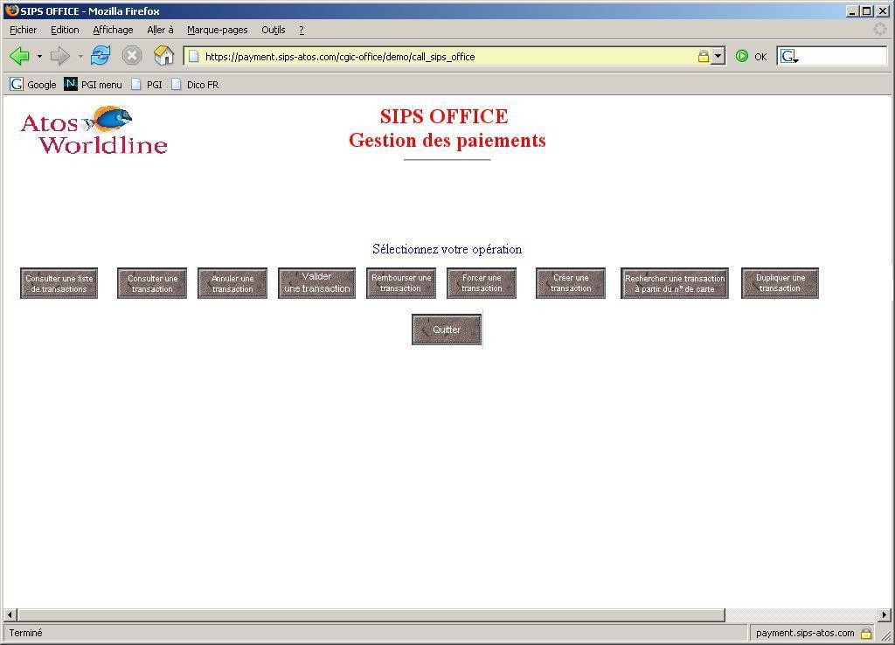

Exemple de page Office Client pour un utilisateur enregistré

Office Server

C’est l’outil de gestion de caisse de prédilection pour les commerçants qui ont besoin d’automatiser le traitement de ces opérations. Installé chez le commerçant, il se présente sous la forme d’un programme, un serveur d’API plus précisément, avec lequel le système d’informations du commerçant communique directement. Le commerçant n’est donc pas obligé de se rendre sur une interface afin d’effectuer ses opérations.
Il s’adresse en particulier à :

- un commerçant devant ou souhaitant disposer des numéros de carte de ses clients ;
- un commerçant souhaitant intégrer une solution de paiement et de gestion de caisse à son système d'information, afin d'automatiser l'ensemble des opérations et de personnaliser le traitement des transactions ;
- un commerçant vendant ses produits et services à distance par une multitude de canaux (courrier, Internet, téléphone) ;
- un hébergeur, intégrateur, fournisseur d'accès, ou gérant de galeries marchandes sur l'Internet, souhaitant proposer un service de paiement sécurisé personnalisé à sa clientèle et en marque blanche ;

Office Server permet :
- L'automatisation de la cinématique commande / paiement / fourniture des produits. La solution s'adapte à tout type d'ERP ;
- Une industrialisation des processus de commande et de gestion client ;
- La maîtrise des flux financiers, par un reporting en temps réel ainsi que quotidien par e-mail.

 Office Server permet de traiter toutes sortes de paiements et opérations, et d'une manière générale apporte une solution simple et facile à mettre en œuvre à toute problématique de vente à distance multi-canaux.
☑ Le commerçant n'est pas tenu de conserver le numéro de carte de son client pour utiliser les fonctionnalités de SIPS.

Le commerçant peut combiner l’utilisation de l’interface Office Client avec Office Server. Il pourra ainsi avoir des opérations réalisées automatiquement par son système d’informations et réaliser certaines opérations manuellement.

Le Back-Office : fonctionnement

Le commerçant dispose de trois outils distincts lui permettant de suivre et de garder une trace des transactions effectuées sur sa boutique : la réponse automatique, les journaux de fonds ainsi que l'outil de consultation des transactions. Il saura alors ce qui est réellement envoyé en banque.

La réponse automatique et la réponse manuelle

Le résultat de la demande d'autorisation d'une transaction est immédiatement envoyé par SIPS à une adresse choisie par le commerçant, qui peut ainsi constituer un historique des transactions en temps réel : c'est l'objet de la réponse automatique. Cette adresse doit faire référence à un programme qui se contente d'accueillir les champs de la transaction ainsi véhiculés.

Le commerçant peut également recevoir la réponse manuelle lorsque et si l'internaute clique sur le bouton "Retour à la boutique" des pages de paiement SIPS. Il sera redirigé sur une page du commerçant qui reçoit de nouveau le résultat de la demande d'autorisation et peut afficher un message personnel en fonction de ce résultat.

Les journaux des transactions et des opérations

L’offre de paiement SIPS comprend l’envoi de deux journaux distincts : l'un des transactions de paiement effectuées par les clients Internautes, l'autre des opérations (validation, remboursement etc) effectuées par le commerçant à l'aide de l'interface Office.

Ces deux journaux permettent au commerçant d'effectuer un suivi complet de l'activité de sa boutique en ligne, tant du point de vue des ventes que pour la vérification de ses relevés bancaires.

Pour la majorité des commerçants, ces journaux sont envoyés une fois par jour, le matin, entre 4h00 et 6h00, et contiennent la liste des transactions/opérations effectuées depuis l'envoi des journaux de la veille. Le journal est envoyé même si aucune transaction/opération n'est intervenue la veille.
Ces informations sont généralement envoyées par e-mail, soit dans le corps du texte, soit en fichier attaché (le client peut en choisir le nom). Par défaut les journaux arrivent en attachement, et les fichiers ont pour identité transactions.xls ou operations.xls.

Les journaux sont au format dit Excel formé d'autant de colonnes qu'il y a de champs, séparés par un même caractère et aisément exploitable par le logiciel du même nom.

 Le commerçant peut également recevoir dans son journal des opérations la liste des opérations de remise en banque réalisées par le service SIPS. Il doit pour cela en faire la demande et recevoir le journal des opérations en version 3 ou supérieure.
➔ Cf. Annexe H page 33, un exemple de ces journaux

La consultation

Afin d'améliorer le suivi des transactions, le commerçant dispose également d'un outil de consultation des paiements effectués sur sa boutique en ligne. Il peut ainsi :
- consulter une transaction, à partir du Transaction_ID ou du numéro de carte
- consulter une liste de transactions, à partir d'un ensemble de critères.

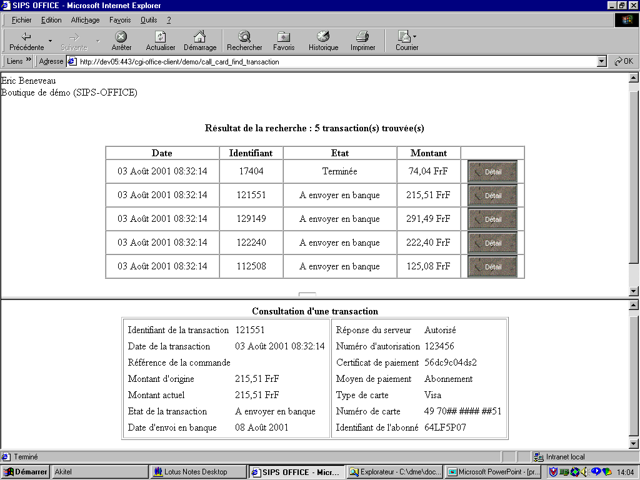
La consultation d'une liste de transactions l'autorise à renseigner un grand nombre de critères de recherche, tels que la date, l'identifiant, l'état de la transaction, le type de carte, la devise. La page de résultat lui permet de consulter l'ensemble des informations rattachées à une transaction précise :

La page de résultats de la recherche de transactions

Le commerçant peut ainsi rechercher :
- une transaction à partir de son identifiant
- une transaction à partir du numéro de carte
- une liste de transactions

Le back-office étant d'une grande richesse, il offre au commerçant tous les outils de gestion de caisse nécessaires pour suivre et agir au mieux sur ses transactions.

La remise en banque

La remise en banque, qui consiste à créditer le compte du commerçant et à débiter celui du client Internaute (ou l'inverse dans le cas d'un remboursement), a lieu chaque matin entre minuit et quatre heures, en fonction des banques. Ensuite, libre à chaque établissement bancaire d'appliquer une date de valeur aux crédits du commerçant.
L'envoi en banque des transactions du commerçant dépend de la valeur du délai de capture renseigné (cf. 1 Le choix du jour et des modalités de remise en banque des transactions page 19) ainsi que du mode d'envoi en banque choisi (validation ou annulation).

Cette liberté de choix permet au commerçant d'ajuster au plus près une transaction de la fourniture d'un bien ou service à l'Internaute. Il laisse par là toute liberté au commerçant d'automatiser ou non l'envoi en banque des transactions.

Annexes

Guide d’administration des boutiques


J+2
10:30
 
J - 16:00 maxi

Inscription de boutique

Cette opération a pour objectif de déclarer une boutique en pré-production et fait suite à un formulaire d'inscription complété et envoyé par le commerçant.
Une fois inscrit, le commerçant effectue des tests en pré-production avec son certificat de production définitif en utilisant de vrais numéros de carte. Des demandes d'autorisation réelles sont alors effectuées sans remise bancaire.

Les inscriptions sont enregistrées les jours ouvrés à JO+2 à 10h30 à compter de la date de réception du formulaire d'inscription, dûment rempli. Les formulaires doivent être transmis avant 16h00.

Installation de logo et template

Le client peut envoyer à Atos Worldline ses préférences graphiques pour personnaliser ses pages de paiement.
Cette opération est effectuée pendant les jours ouvrés à JO+1 à 10:30. Les logos doivent être envoyés par e-mail les jours ouvrés avant 16:00.


J+1
10:30

J - 16:00 maxi


J+1
10:00

J - 16:00 maxi

Passage en production

Afin de valider son passage en production, le commerçant envoie un Procès Verbal de recette dûment rempli et signé, par fax. Il doit être transmis à JO-1 et avant 16h00 la veille du démarrage. Toute demande de passage en production reçue après cet horaire sera prise en compte à JO+2.

Attention, nous n'effectuons pas de démarrage les Vendredi, Samedi, Dimanche, jours fériés ainsi que la veille de jours fériés.
Les demandes transmises le jeudi après 16:00 et le vendredi avant 16:00 seront prises en compte le lundi suivant. Le passage en production s'effectue à 10:00, du Lundi au Jeudi, et sous réserve que le commerçant a bien effectué au moins un test de pré-production positif (une demande d'autorisation acceptée par la banque).
Atos Worldline envoie une confirmation (mail ou courrier) au client pour lui notifier ce démarrage.
Le lendemain, le commerçant reçoit son premier journal de fonds.

Pour la création de transaction à partir d'Office Client, un test en pré-production doit être réalisé pour le passage en production si le client n'a pas effectué de test avec SIPS Payment.



J+1
10:00
 
J - 16:00 maxi

Modifications d'inscription

Les modifications d'inscription concernent les modifications de contrat, de format ou d'adresse destinataire de journaux de fonds, d'ajouts de carte, d'ajout ou de modification d'utilisateurs office, etc.

Ces opérations sont effectives les jours ouvrés à JO+1 à 10h00, si la demande de modification d'inscription est parvenue avant 16h00.

En synthèse :

 | Prise en compte | Délai | Horaire de passage de la procédure
Installation logos | avant 16h00 | JO+1 | 10h30 tous les jours ouvrés
Passage en production | avant 16h00 | JO+1 | 10h00 tous les jours ouvrés sauf le Vendredi et la veille de jours chômés
Modification inscription | avant 16h00 | JO+1 | 10h00 tous les jours ouvrés
Inscription boutique | avant 16h00 | JO+2 | 10h30 tous les jours ouvrés

Toutes les demandes doivent être communiquées au Service Clients dont les coordonnées apparaissent page 36.

Lexique des termes utilisés

3D Secure : Programme (Visa et Mastercard) d'authentification tripartite (émetteur / réseau / acquéreur) de l'internaute, qui s'identifie en ligne avec un mot de passe. Le commerçant adhérant à ce programme, via sa banque, bénéficie d'une protection contre certains impayés.
Acheteur : L’acheteur est un utilisateur d’Internet qui se connecte sur le site Web du Commerçant et effectue le paiement d’un bien ou d’un service donné.
API (angl. Application Program Interface) : Ensemble de programmes permettant à son utilisateur d’accéder à SIPS.
Capture : Voir remise.
Certificat de Production : Certificat composé d’une clé de sécurité permettant d’assurer la confidentialité et l’intégrité du paiement sur Internet.
CGI (angl. Common Gateway Interface) : Interface qui permet à une page web d'exécuter des programmes sur un serveur Internet.
Commerçant : Personne physique ou morale tenant une boutique sur Internet. Le commerçant SIPS est inscrit auprès d'Atos Worldline et bénéficie du service de paiement sécurisé par Internet.
CVV2, CVC2 ou CBN2 (Cryptogramme visuel) : Clef sur trois chiffres numériques située sur le panneau signature au dos des cartes VISA, MASTERCARD et CB nationales. Il ajoute un niveau de sécurité supplémentaire dans la vente à distance. Sur les cartes American Express, le cryptogramme est sur 4 chiffres (le 4DBC).
Demande d'autorisation : vérification auprès des institutions financières de la validité de la carte du porteur. Outre la vérification du numéro de carte, cette demande consiste à vérifier que la carte est bien un moyen de paiement valide et qu'elle ne fait pas l'objet d'une mise en opposition.
Hébergeur : Société de services hébergeant un ou plusieurs sites Internet sur ses propres serveurs, connectés à l'Internet. Un hébergeur propose parfois des services de création/gestion de site Internet.
HTML (angl. Hyper Text Markup Language) : Langage de présentation sur Internet.
Internaute : Client du Commerçant sur Internet.
Journal des opérations : journal généralement envoyé par e-mail quotidiennement au commerçant et contenant toutes les opérations effectuées par celui-ci à partir de l'interface Office Client (opérations de remboursement, validation, annulation etc.) depuis l'envoi du journal de la veille.
Journal des transactions (ou journal de fonds) : journal envoyé quotidiennement au commerçant, généralement par e-mail, contenant l'ensemble des transactions effectuées sur un site donné depuis l'envoi du journal de la veille.
Merchant_ID: Identifiant commerçant unique utilisé par Atos Worldline, formé à partir du numéro de SIRET préfixé d'un zéro.
Navigateur : Application sur un terminal client traitant les protocoles de niveau présentation sur Internet.
Paiement Sécurisé : Les transactions effectuées sur le réseau Internet sont protégées contre les interceptions non autorisées et également contre les modifications et altérations non autorisées du contenu original des messages.
Remise : Opération d'envoi en banque de transactions, signifiant le crédit/débit du compte du commerçant et le débit/crédit du compte de l'internaute. Abusivement appelé e-Télécollecte.
Transaction ID : Identifiant caractéristique de chaque transaction. Le commerçant peut suivre le parcours de chaque transaction à partir du TID ainsi que de la date de ladite transaction.
SSL (angl. Secure Socket Layer) : Protocole de sécurisation d’échanges sur Internet.
RCB (Réseau des Cartes Bancaires) : Réseau du GCB –Groupement des Cartes Bancaires- assurant la transmission de la demande d’autorisation vers le serveur de la banque de l’acheteur.
SIPS (angl. Secure Internet Processing Services) : Service de paiement sécurisé par Internet proposé par Atos Worldline.

Les moyens de paiement acceptés sur SIPS

Ces cartes de paiement utilisables sur SIPS acceptent globalement toutes les fonctions de gestion de caisse, à l'exception des cartes Aurore, Pass, Cofinoga, JCB ainsi que les cartes de la Natwest.

Type | Réseau d’appartenance | Fonctions autorisées
Type | Réseau d’appartenance | C | A | V | R | F | D
Les cartes interbancaires
Carte Bleue | CB Nationale | √ | √ | √ | √ | √ | √
VISA | CB Internationale | √ | √ | √ | √ | √ | √
MASTERCARD | CB Internationale | √ | √ | √ | √ | √ | √
Les cartes accréditives et corporate
AMEX | American Express | √ | √ | √ | √ | √ | √
DINER’S CLUB | DINERS
Les cartes privatives et d’enseignes
FINAREF | FINAREF | √ | √ | √ | √ | √ | √
FNAC | FINAREF | √ | √ | √ | √ | √ | √
CYRILLUS | FINAREF | √ | √ | √ | √ | √ | √
PRINTEMPS | FINAREF | √ | √ | √ | √ | √ | √
KANGOUROU | FINAREF | √ | √ | √ | √ | √ | √
SURCOUF | FINAREF | √ | √ | √ | √ | √ | √
POCKETCARD (Belgique) | FINAREF | √ | √ | √ | √ | √ | √
CONFORAMA | FINAREF | √ | √ | √ | √ | √ | √
NUITEA | FINAREF | √ | √ | √ | √ | √ | √
AURORE | CETELEM | √ | ∗ | ∗ | √ | ∗ | √
PASS | CETELEM | √ | ∗ | ∗ | √ | ∗ | ∗
PLURIEL | FRANFINANCE | √ | √ | √ | √ | √ | √
TOYSRUS | FRANFINANCE | √ | √ | √ | √ | √ | √
CONNEXION | FRANFINANCE | √ | √ | √ | √ | √ | √
HYPERMEDIA | FRANFINANCE | √ | √ | √ | √ | √ | √
DELATOUR | FRANFINANCE | √ | √ | √ | √ | √ | √
NORAUTO | FRANFINANCE | √ | √ | √ | √ | √ | √
NOUVELLES FRONTIERES | FRANFINANCE | √ | √ | √ | √ | √ | √
SERAP | FRANFINANCE | √ | √ | √ | √ | √ | √
BOURBON | FRANFINANCE | √ | √ | √ | √ | √ | √
COFINOGA | COFINOGA | √ | √ | √ | ∗ | ∗ | ∗
BHV | COFINOGA | √ | √ | √ | ∗ | ∗ | ∗
CASINOGEANT | COFINOGA | √ | √ | √ | ∗ | ∗ | ∗
DIAC | COFINOGA | √ | √ | √ | ∗ | ∗ | ∗
GL | COFINOGA | √ | √ | √ | ∗ | ∗ | ∗
GOSPORT | COFINOGA | √ | √ | √ | ∗ | ∗ | ∗
MONOPRIX | COFINOGA | √ | √ | √ | ∗ | ∗ | ∗
MRBRICOLAGE | COFINOGA | √ | √ | √ | ∗ | ∗ | ∗
SOFICARTE | COFINOGA | √ | √ | √ | ∗ | ∗ | ∗
SYGMA | COFINOGA | √ | √ | √ | ∗ | ∗ | ∗
Les cartes étrangères
JCB | JCB - Japanese Credit Bureau | √ | ∗ | √ | √ | √ | √
DELTA | NATWEST - GB | √ | √ | √ | √ | ∗ | √
SWITCH | NATWEST - GB | √ | √ | √ | √ | ∗ | √
SOLO | NATWEST - GB | √ | √ | √ | √ | ∗ | √
Les autres moyens de paiement
Paiement par téléphone portable | Bouygues telecom & Cetelem
Chèque cadeau | Promonetic

Légende :
C: Consultation | R: Remboursement
A: Annulation | F: Forçage
V: Validation | D: Duplication

√ Fonction active
∗ Fonction indisponible

Les opérations autorisées pour chaque état

Le tableau ci-dessous dresse une liste des opérations autorisées en fonction des états d'une transaction.
Ces états apparaissent sur l'interface Office Client.

état de la transaction | Opérations
état de la transaction | VA | CA | CR | AD | CL
refusée |  |  |  |  | √
à envoyer en banque |  | √ |  |  | √
envoyée en banque |  |  | √ |  | √
à forcer |  |  |  | √ | √
à valider sans demande d'autorisation | √ |  |  |  | √
à valider avec demande d'autorisation | √ |  |  |  | √
en attente de demande d'autorisation |  | √ |  |  | √
terminée |  |  |  |  | √
expirée |  |  |  |  | √
annulée |  |  |  |  | √
remboursement à envoyer en banque |  |  |  |  | √
remboursée |  |  |  |  | √

Légende:

√ Opération possible

CA : Annulation
VA : Validation
CR : Remboursement
AD : Forçage
CL : Duplication

Les devises

SIPS permet aux internautes de payer dans les devises suivantes, pourvu que le contrat VAD du commerçant les accepte :

Code Devise | Nom Devise
978 | Euro
840 | Dollar Américain
756 | Franc Suisse
826 | Livre Sterling
124 | Dollar Canadien
392 | Yen Japonais
484 | Peso Mexicain
949 | Livre Turque
036 | Dollar Australien
554 | Dollar Néo-Zélandais
578 | Couronne Norvégienne
986 | Real Brésilien
032 | Peso Argentin
116 | Riel Cambodgien
901 | Dollar de Taïwan
752 | Couronne Suédoise
208 | Couronne Danoise
410 | Won Coréen
702 | Dollar de Singapour
952 | Franc CFA
953 | Franc Polynésien

➔ Cf. Le dictionnaire des données pour plus d'informations sur l'utilisation des devises

Les langues

SIPS permet l'affichage des pages de paiement dans les langues suivantes:

 | Langue | Code api
 | Français | fr
 | Allemand | ge
 | Anglais | en
 | Espagnol | sp
 | Italien | it

Nous vous invitons à nous consulter pour l’utilisation d’autres langues.

Les systèmes d'exploitation supportés

 | Solaris
 | Linux
 | Windows 2000, 2003, XP

… ainsi que tout OS pouvant supporter une JVM (Java Virtual Machine).

Exemples de journaux des transactions et des opérations

Exemple de journal des transactions au format table

TITRE;shopdemo;01/11/07_04:41:42;TABLE_V4
ENTETE;TRANSACTION_ID;MERCHANT_ID;PAYMENT_MEANS;ORIGIN_AMOUNT;AMOUNT;CURRENCY_CODE;PAYMENT_DATE;PAYMENT_TIME;CARD_VALIDITY;CARD_TYPE;CARD_NUMBER;RESPONSE_CODE;CVV_RESPONSE_CODE;COMPLEMENTARY_CODE;CERTIFICATE;AUTHORIZATION_ID;CAPTURE_DATE;TRANSACTION_STATUS;RETURN_CONTEXT;AUTORESPONSE_STATUS;ORDER_ID;CUSTOMER_ID;CUSTOMER_IP_ADDRESS;
TRANSACTION;104810;011223344551111;CARD;12800;12800;978;20011107;104811;200112;CB;4980.00;00;;;1005126491;1005;20011107;CAPTURED;; SENT;;;201.53.148.32; TRANSACTION;104843;011223344551111;CARD;12800;12800;978;20011107;104844;200112;VISA;4970.00;00;4D;;1005126524;1005;20011107;CAPTURED;; SENT;;;199.26.24.37;

Exemple de journal des opérations au format table

ENTETE;MERCHANT_ID;PAYMENT_DATE;TRANSACTION_ID;OPERATION_SEQUENCE;OPERATION_NAME;OPERATION_AMOUNT;OPERATION_CURRENCY;OPERATION_DATE;OPERATION_TIME;OPERATION_ORIGIN;RESPONSE_CODE;NEW_STATUS
OPERATION;011223344550000;20010426;091544;1;CREDIT;500;978;20010426;104951;toto;00;TO_CREDIT;
OPERATION;011223344550000;20010426;091859;1;VALIDATE;600;978;20010426;092447;toto;02;REFERRAL;
OPERATION;011223344550000;20010223;151538;1;AUTHOR;185605;978;20010424;175442;SO_BATCH;;TO_CAPTURE;
FIN;

 Le format Table est facilement exploitable par des tableurs type Microsoft Excel, affichant une ligne par transaction ou opération réalisée, et permettant ainsi un travail de suivi et de statistique efficace pour le commerçant.

➔ Pour de plus amples informations à propos des journaux de fonds, voir la documentation en Annexe 1 page 36.

Références – en savoir plus

Documentation

Pour plus d'informations techniques sur les solutions SIPS, il existe trois autres documents de référence :
- Le guide du programmeur
- Le guide d'installation
- Le dictionnaire des données

Par ailleurs, il existe des documents plus spécifiques :
- Description des journaux de fonds des transactions et des opérations
- Spécifications détaillées CVV2 & CVC2 – SIPS Payment et SIPS Office
- Guide de personnalisation des pages
- Guide utilisateur SIPS Office Client

Contacts

Pour toute information complémentaire, contactez le Centre d’Assistance Technique MERCANET :

Assistance Mercanet
Tél : 08 25 84 34 14
e-mail : assistance.mercanet@bnpparibas.com

Pour toute demande de renseignements, veuillez fournir le merchant_id, la phase d’installation (démo, pré-production, ou production), et la solution de paiement (MERCANET) de votre boutique. Ces paramètres nous permettront de vous identifier rapidement, et ainsi répondre à votre demande dans les meilleurs délais.

